鄉民們強大的念力
在別人眼中的物理系—社團篇中，我們調查了別人眼中我們參與社團的比例，四成五的結果竟然和體育系物理組的調查雷同，由於我們的調查大部分是在網路上進行，讓我們不禁懷疑起鄉民們私底下串通要讓結果趨向這個程度，而且其準確度也嚇了編輯一跳，我們抽樣物理系大一同學的社團參與度為四成八，小於6%的誤差證明，我們實在不能小看鄉民的力量。
相信有逛過社團聯展的同學都知道，台大的社團實在是相當豐富，從中國大陸事務學會到科學命理研究社，再從蛋糕社到模擬聯合國社，有漫畫多到跟阿宅一樣多的卡漫社，也有暑舞營連辦十多屆的熱舞社，幾乎就跟PTT一樣想得到的社團都有，零零總總加起來一共三百多個，而校方也將社團分成服務性社團、學術性社團、康樂性社團、學藝性社團、學生自治會、聯誼性社團等六種，以方便社團的管理。
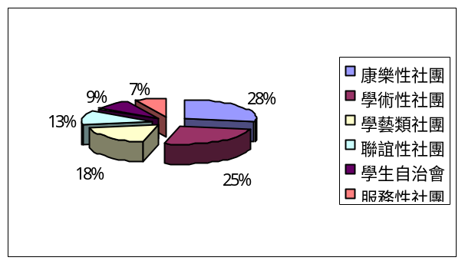哥王歌后的產地?
回頭看看我們所做的問卷，在外系同學眼中，物理系同學比較多參加合唱團、羽球社等康樂性質的社團。在他們眼中，物理系似乎是一個生產許多唱匠的系，從我們物理系一年級的同學居然可以獨自舉辦一個晚會上就可以看出一些端倪，又或許是物理系卡的名單上滿滿的都是參賽者，不管是大一的深情對唱，或者大三的搞笑演出，這些給外系的印象都是我們是唱匠。但是，參加合唱團在物理系其實並不盛行喔，根據編輯明察暗訪，似乎只有兩位物理系同學在合唱團喔。
學術性社團則是佔走了第二高票，物理系是一個學術性質很重的系，這點是無庸置疑，但在外系同學眼中，真的是因為學術氣息重，所以在填問卷的時候看到「學術」兩個字就很直覺的選它了?這點有待商確。
大家來聯誼吧
倒是外系同學忽略了聯誼性社團和學生自治會這兩個選項，其實這兩類社團都一定會有基本盤的。學生自治會不用說，每個系都有系學會，而每年也一定會有一些人自願、半強迫或是強迫的出來擔任系學會長等一系列的職務。比較特別的是聯誼。「聯誼」兩個字或許會給大家帶來不好的印象，諸如：聯誼時的男生都會想盡辦法靠近女生、聯誼的時候男生都色瞇瞇的、現在辦的聯誼都很無聊等等，但地域性社團這種「聯」絡同鄉人情「誼」的社團，也是屬於聯誼性社團的，舉凡南友會時常在共同教室舉辦午聚，薇友會所籌辦的迎新，這些其實都是聯誼性社團所辦的活動喔。也因此，聯誼性社團在外系眼中雖然敬陪默坐的位在第四名，事實上它可是系上同學參與最多的社團喔。
血淋淋的故事
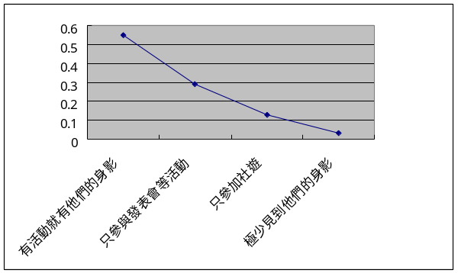
接著我們來看看外人覺得物理系同學的社團參與度： 這真是嚇死人的高阿。這不禁讓我們想到一位同學…。曾經有一位剛進大一的新鮮人(我們暫且稱他為布魯斯)，一心就只想著上大學後要如何如何的玩樂，要社團、要賺錢、要閃光、要爆肝，因此他參加了系上刊物編輯、校友會以及天文社等組織。
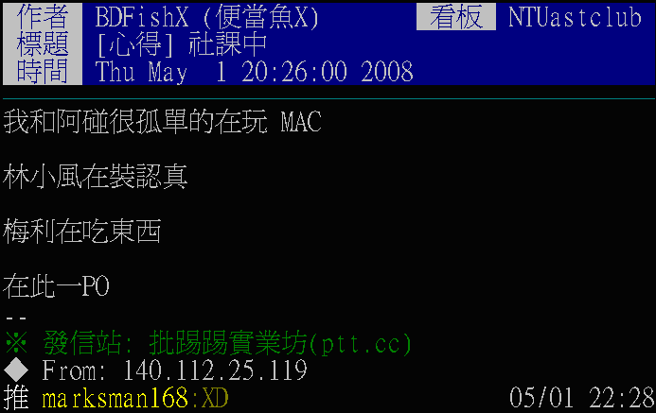
一個平靜的午後，一群悠哉的大學生在系館門口遇到了滿頭大汗的布魯斯，大家好奇明明就是週末，布魯斯為什麼還會這麼忙碌?他焦躁的說：「今天是禮拜日吧?那好，我還有明天一個早上的時間的時間可以背剛剛才改出來的稿子，我的天阿！明天就要上台了。另外我剩下三天的時間準備校友會的男舞、四天的時間準備頑皮豹的期中考。好了，我沒時間跟你們聊了，我現在要去打一篇向系刊總編報告目前近讀的文章了。這禮拜的天文社社課幫我請假喔，謝謝。」於是，悠哉的大學生依舊悠哉地去上天文社社課，忙碌的布魯斯依舊忙碌地在趕著總編大人的報告。

有一些社團著重表演，像是魔術、熱舞社，常常會有一些像是魔幻之夜、舞社成發之類的事情要忙；規模小一點的社團，像是咖啡社，就會再小福前面辦一個咖啡週的活動，幫社團賺賺錢，順便打個小廣告；再小一點的活動，可能像是中智社，在農經大講堂舉辦一個晚上的研講，討論一些有趣的議題。有一些社團也會走出校園，幫助需要幫助的大眾，像是慈幼社…etc。其實參加社團可以當一個邊緣人，悠悠哉哉上社課，輕輕鬆鬆的當一位觀眾，也可以成為核心份子，犧牲自己，來造就許多輝煌的歷史。想要如何在忙碌的社團生活中求生存，就需要靠自己的智慧了。
物理系的都不會畫畫?
在這麼多的活動中，外系同學又會認為我們適合什麼職務呢?結果如圖所示 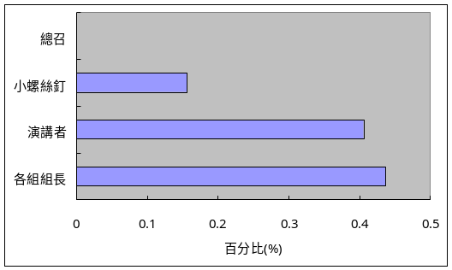 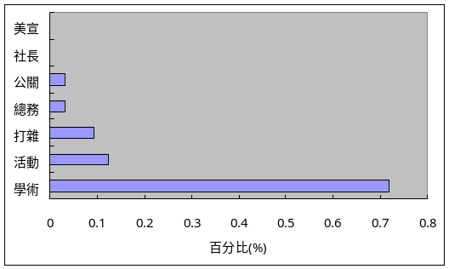 在社內的職務方面，學術的票數遙遙領先群雄。這不禁讓我們想到在社團分類時，學術性社團領先的情況。在他們眼裡，我們似乎是一群只對學術有興趣的人類，而且會去求取學術性社團中的學術的職位，我們腦袋中，似乎除了解微分方程和背誦六十四卦以外，不會記帳，不會拉贊助，不會畫畫，不會規劃活動。
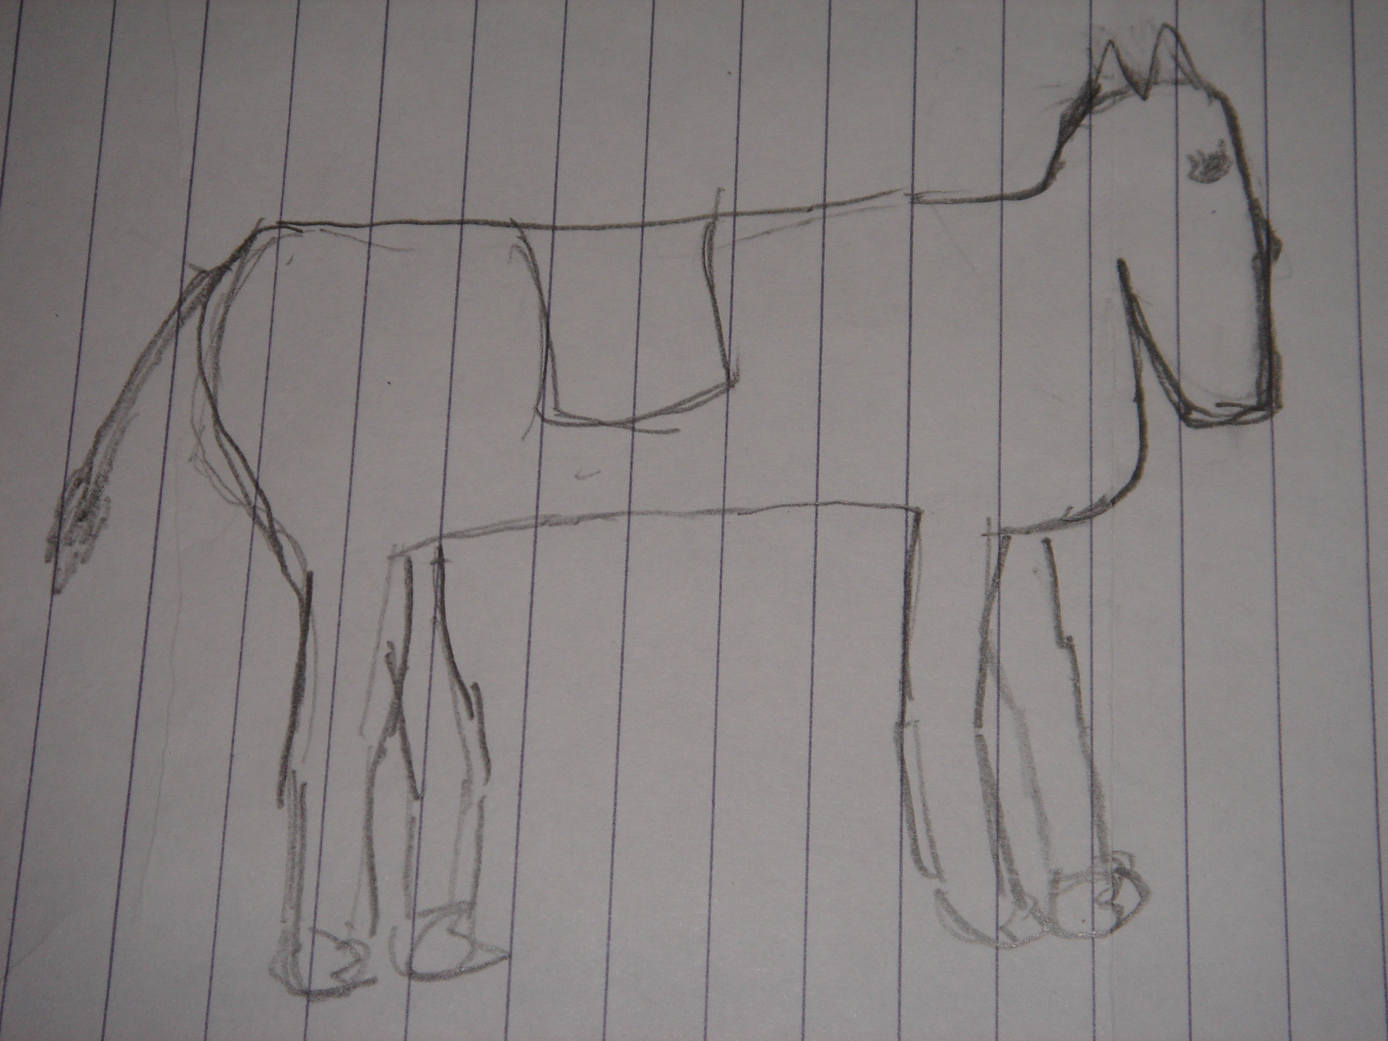
這邊編輯特別注意到一點，除了23票的學術以外，活動四票和打雜三票都是美宣零票的無限多倍。外系的同學似乎認為我們是美術白痴，寫到這裡，編輯我立刻抓了下一位走進電腦室的同學作測試，請他畫一匹馬。這位進來讀書的同學很認真的一邊畫，嘴中還念念有詞的說「你們真的找錯人了」。這張圖證明了我們的實力真的有很大的進步空間，或許編輯抽樣到剛好是一位較不會畫畫的同學也說不定。
另一個令人震驚的數據顯示，沒有外系同學認為我們適任總召、社長這類領導地位的職務，反倒是各組組長拿下了第一高票。在他們眼中，我們似乎相當擅長把一件簡單的事情做好，卻不太善於統籌整個活動。看到這個數據，就像是看到外系的同學在對我們當頭棒喝「你們只會顧好自己要做的部份，完全不會協調各個部門之間的問題」。我們有這麼不擅長嗎?如果我們真的是協調白痴，那物二之夜是怎麼辦成的!?冷靜想想，外系對我們有這樣的見解，或許是因為平常我們擺出一付「我這個部份已經做好了，剩下的就交給你們了」的姿態，外系的同學才會認為我們不適任當管理階級的職務。

